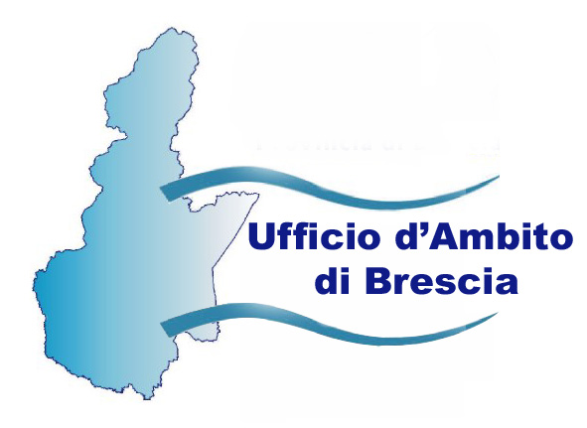
Azienda Speciale Provinciale
per la regolazione e il controllo della gestione
del Servizio Idrico Integrato

PIANO TRIENNALE DI PREVENZIONE DELLA CORRUZIONE E PROGRAMMA TRIENNALE PER LA TRASPARENZA E L’INTEGRITA’

TRIENNIO 2015-2017

Art. 1 Premessa, oggetto e finalità
L'Ufficio d'Ambito di Brescia è un’azienda speciale della Provincia di Brescia, ai cui fa riferimento per quanto riguarda il codice di comportamento dei dipendenti, per quanto compatibile con le proprie funzioni e la relativa struttura organizzativa.
Ai sensi della Legge 6 novembre 2012 n. 190 "Disposizioni per la prevenzione e la repressione della corruzion.e dell'illegalità nella Pubblica Amministrazione" l'Ufficio d'Ambito di Brescia adotta un Piano triennale di prevenzione della corruzione allo scopo di fornire una valutazione del diverso livello di esposizione degli uffici a tale rischio.
Art. 2 Organizzazione e funzioni aziendali
L'Ufficio d'Ambito è un'azienda speciale, istituita dalla Provincia di Brescia ai sensi dell'art. 114 del D.Lgs. 267/2000 e della L.R. 21/2010.
Le competenze dell'Azienda riguardano la pianificazione, la regolazione e il controllo della gestione del servizio idrico integrato, l’espressione di pareri alla Provincia in ordine al rilascio di autorizzazioni in materia di scarichi industriali in pubblica fognatura e nell’ambito del rilascio di nuove concessioni alla derivazione di acqua per uso potabile-acquedottistico.
L'organigramma aziendale è così strutturato:
Presidente e Consiglio di Amministrazione

Direttore
Segreteria Tecnica
Ufficio Amministrativo

Le risorse umane in dotazione all'Azienda non sono sufficienti per ottemperare alle sempre maggiori incombenze formali.
Al 31 dicembre 2014 il personale in dotazione è il seguente:
Ufficio Amministrativo | 1 dipendente
Segreteria Tecnica | 5 dipendenti tecnici,

Art. 3 Responsabile della prevenzione della corruzione
In considerazione delle ridotte dimensioni dell'Ufficio e del suo organico, il Responsabile della prevenzione della corruzione coincide con il Responsabile della trasparenza ed è nominato dal Consiglio di Amministrazione. Il Responsabile predispone, entro il 31 gennaio di ogni anno, il Piano Triennale di prevenzione della corruzione, che sottopone all'approvazione del Consiglio di Amministrazione.
Art. 4 Attività con rischio di corruzione
Al fine di attuare un processo di risk management mediante l'analisi e la gestione del rischio, è necessario stimare e misurare i rischi che possono influenzare le attività e gli obiettivi dell'Ufficio.
Le attività dell'Azienda che possono presentare un rischio di corruzione sono di seguito individuate:

Gestione acquisti; acquisti effettuati con cassa economale; gestione incarichi e consulenze; concorsi e prove selettive per l'assunzione del personale e progressioni di carriera; concessione ed erogazione di contributi; nonché di attribuzione di vantaggi economici di qualunque genere a persone ed enti pubblici e privati; rilascio di pareri per autorizzazioni allo scarico di reflui industriali in pubblica; effettuazione di controlli sulle aziende autorizzate allo scarico di reflui in pubblica fognatura; determinazione tariffe S.I.I.; controlli sul gestore del S.I.I.

Le misure di contrasto sono da individuare nell’informare adeguatamente il personale dei rischi connessi con lo svolgimento del proprio lavoro e al conseguente comportamento da seguire, anche mediante procedure specifiche.

Art. 5 Formazione, controllo e prevenzione del rischio
I dipendenti che, direttamente o indirettamente, svolgono un'attività tra quelle indicate all'art. 4 come a rischio di corruzione devono partecipare ad un programma formativo.
Il Responsabile programma incontri informativi/formativi periodici per i dipendenti anche avvalendosi di corsi organizzati dalla Provincia di Brescia.
Al fine di prevenire e controllare il rischio derivante da possibili atti di corruzione il Responsabile può richiedere in qualsiasi momento ai propri dipendenti che abbiano istruito e/o adottato il provvedimento finale di dare adeguata motivazione circa le circostanze di fatto e le ragioni giuridiche che sottendono l'adozione del provvedimento.
Il Responsabile può in ogni momento verificare e chiedere delucidazioni per iscritto e verbalmente a tutti i dipendenti su comportamenti che possono integrare anche solo potenzialmente corruzione e illegalità.

Art. 6 Obblighi informativi
I dipendenti che istruiscono un atto o che adottano un provvedimento finale relativo alle attività descritte all'art. 4 devono darne informazione al Responsabile della prevenzione alla corruzione secondo le modalità e la cadenza che sarà concordata con ciascun dipendente.
L'informativa ha la finalità di:
- verificare la legittimità degli atti;
- monitorare il rispetto dei termini previsti dalla legge o dai regolamenti per la conclusione dei procedimenti;
- monitorare i rapporti tra l'Azienda ed i soggetti che con essa stipulano contratti o che sono interessati a procedimenti di autorizzazione, concessione o erogazione di vantaggi economici di qualunque genere.
Art. 7 Rotazione degli incarichi
Il Responsabile della prevenzione della corruzione verifica la possibilità di attuare la rotazione del personale tenuto conto delle ridotte dimensioni della struttura organizzativa e della necessità di garantire l’efficacia e l’efficienza dell’azione amministrativa
Art. 8 Monitoraggio
L'implementazione del Piano anticorruzione deve essere accompagnata da una costante verifica della pertinenza e dell' efficacia dell' azione.
L'attività di monitoraggio consente di individuare eventuali nuovi rischi insorti e di analizzare l'evolversi di quelli già identificati facendo sì che il Piano rappresenti un insieme di strumenti finalizzati alla prevenzione che si vanno via via evolvendo alla luce dei feedback che emergono in fase attuativa.
Art. 9 Relazione dell'attività svolta
Il Responsabile delle prevenzione della corruzione entro il 15 dicembre di ogni anno pubblica sul sito internet nella sezione "Amministrazione trasparente", sottosezione "Altri contenuti corruzione" una relazione recante i risultati dell'attività svolta e trasmette contestualmente la relazione all'organo di indirizzo politico.
Art. 10 Codice di comportamento
Per quanto riguarda il Codice di comportamento dei dipendenti dell'Ufficio d’Ambito, si rinvia alle disposizioni del Codice approvato dalla Provincia di Brescia, che si estendono ai suoi organismi partecipati e che prevedono l'adozione di misure che garantiscano il rispetto delle norme ivi contenute e l'effettiva attivazione della responsabilità disciplinare dei dipendenti in caso di violazione dei doveri di comportamento. In applicazione di quanto previsto dalla normativa nazionale, nonché dal Codice di comportamento di cui sopra, si deve provvedere a garantire ogni misura di riservatezza per i dipendenti che dovessero segnalare illeciti nell’Azienda.
Verrà definita una procedura per la segnalazione degli illeciti al RPC assicurando un’adeguata informazione al fine di favorire l’attività di segnalazione.
Art. 11 Trasparenza e integrità
Per quanto riguarda il Programma triennale per la trasparenza e l'integrità si rinvia, per quanto compatibile e per gli aspetti pertinenti l'Ufficio d’Ambito, al Programma approvato annualmente dalla Giunta della Provincia di Brescia.
Ai sensi dell'art. 43 del D.Lgs. 33/2013, si specifica che con deliberazione n. 30 del 10-12-2013 il Consiglio di Amministrazione aziendale ha nominato il Direttore, Marco Zemello, Responsabile per la Prevenzione della Corruzione e la Trasparenza.

